

Agendapp
Protocole de test

Historique

Date | Version | Objet de la mise à jour | Auteurs
13.11.2025 | M2 | Protocole de test avant le rendu | ND

Table des matières
1. Nomenclature 3
2. Page de Log In 4
3. Page du Calendrier 5
3.1. Ajouter un event 6
4. Page des remplacements 8
4.1. En attente d’une réponse 9
5. Page des réglages 10
5.1. Page de Profil 11
5.2. Page de L’admin 12
5.3. Page de La Map 13

Nomenclature
OK | Fonctionne
KO | Fonctionne mais a besoin de changement
KO | Ne fonctionne pas

Page de Log In
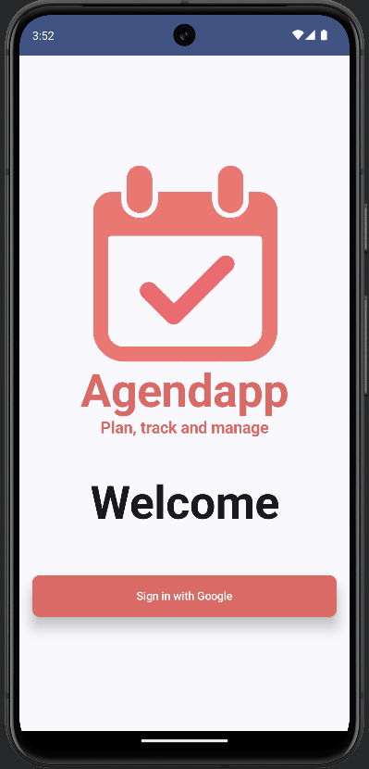

Statut | Cas de test | Commentaire
OK | Le logo de l’application apparait
OK | Un message de bienvenue est écrit
OK | Un bouton de Sign In est affiché
OK | Le click du bouton permet de nous authentifier avec Google
OK | L’affichage de la page se fait correctement

Page du Calendrier
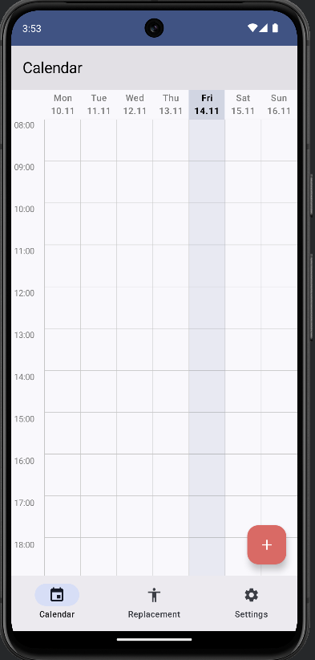
Statut | Cas de test | Commentaire
OK | Après l’authentification, on arrive sur la page de calendrier
KO | La barre du bas est bien affichée, le bon bouton est sélectionner | Mettre le calendrier au milieu
OK | Un bouton pour ajouter un élément est affichés
OK | Les événement créer sont bien affiché dans la grille
OK | L’affichage de la page se fait correctement

Ajouter un event
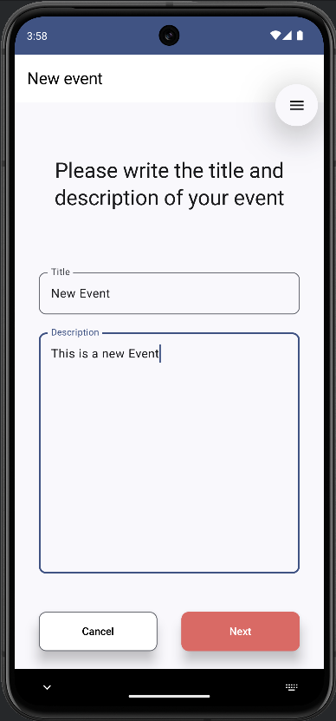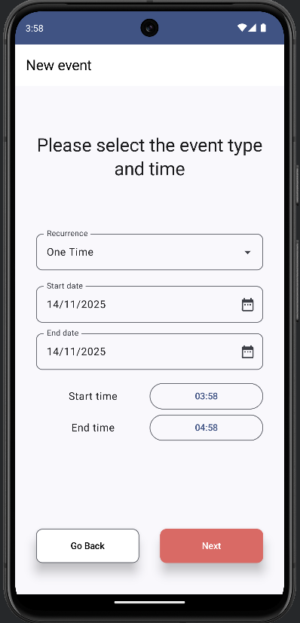
Statut | Cas de test | Commentaire
OK | Le bouton + démarre l’assistant de création d’un event
OK | Un formulaire avec un nom et une description est affiché
OK | Le bouton cancel permet de revenir sur le calendrier
OK | Le bouton Next devient accessible quand les champs sont remplis
OK | Les formulaires des dates apparait après avoir appuyé sur le bouton Next
OK | Le bouton se grise si les dates ne sont pas correctes
OK | Un élément est ajouté sur un sélectionne une autre récurrence que one time
KO | L’affichage de la page se fait correctement | Enlever les textes inutiles
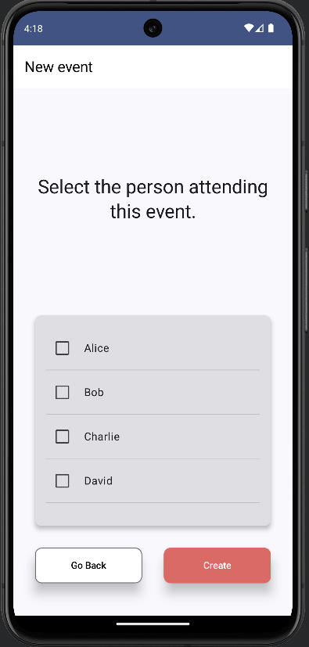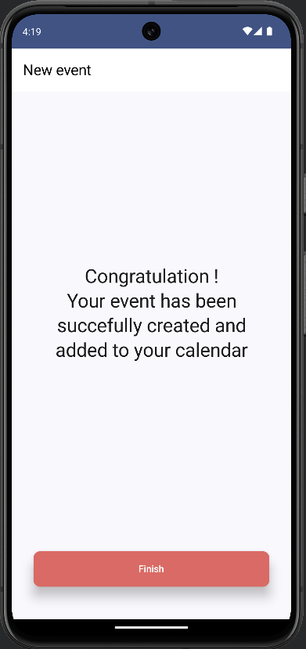
Statut | Cas de test | Commentaire
OK | Le bouton Next nous envoie sur la page des Utilisateurs
OK | Appuyer les utilisateurs les sélectionne et les assignes a la tache
OK | Appuyer sur le bouton Create, nous amène vers la dernière page
KO | L’affichage de la page se fait correctement | La dernière page devrait être un résumée de l’event

Page des remplacements
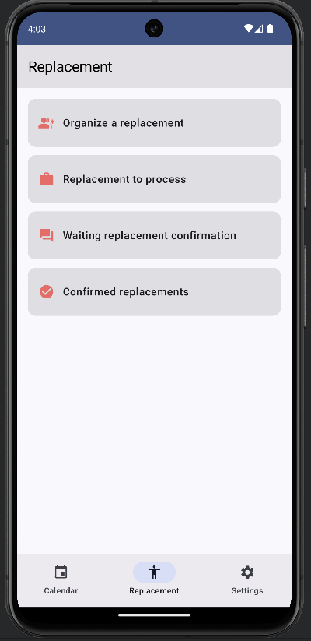
Statut | Cas de test | Commentaire
KO | Le bouton Organise Remplacement ouvre l’assistant | Pas d’Event
KO | Le bouton Replacement to process, ouvre la liste des remplacement reçu | Pas encore disponible
KO | Le bouton Waiting replacement confirmation, ouvre la liste des remplacements qui attende une réponse | process non merge
KO | Confirmed replacements, affiche la liste des remplacement terminés | Pas encore disponible
OK | L’affichage de la page se fait correctement

En attente d’une réponse
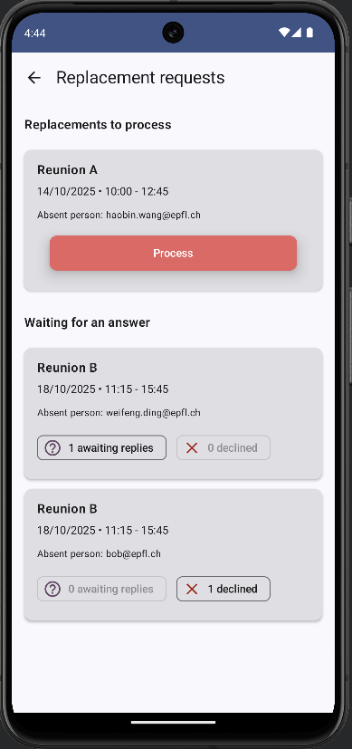

Statut | Cas de test | Commentaire
OK | L’affichage de la page se fait correctement

Page des réglages
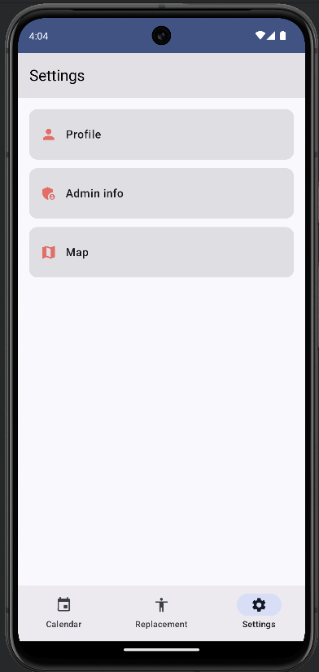
Statut | Cas de test | Commentaire
OK | Le bouton Profile ouvre les informations de la personne
OK | Le bouton Admin Info, ouvre la page sur les informations de l’administrateur
OK | Le bouton Map, ouvre la carte des zones de l’organisation
KO | Un bouton pour la gestion des utilisateurs d’une organisation | Pas encore disponible
OK | L’affichage de la page se fait correctement

Page de Profil

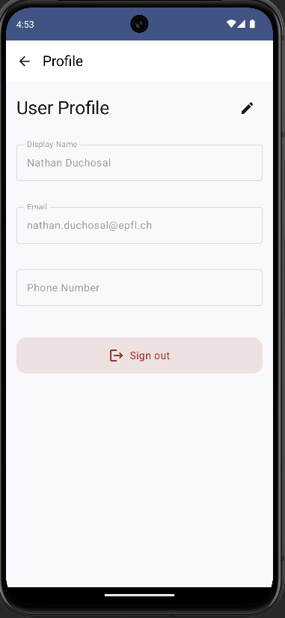
Statut | Cas de test | Commentaire
OK | Les informations du compte de l’utilisateur sont affiché
OK | Le petit crayon permet de modifier les informations du profil
OK | Le bouton Sign Out permet de se déconnecter de l’application et nous envoie à la page de LogIn
OK | Les couleurs de l’application suivent le thème principal

Page de L’admin
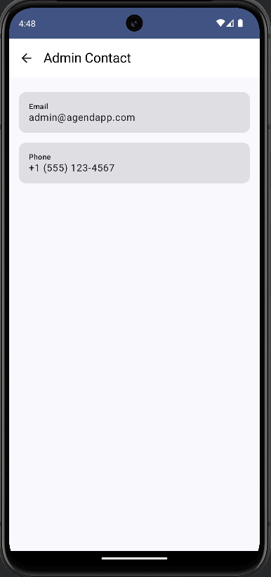
Statut | Cas de test | Commentaire
OK | Appuyer sur Email, ouvre l’application mail avec les champs prérempli
OK | Appuyer sur Phone, ouvre l’application téléphone avec le numéro prérempli
OK | Les couleurs de l’application suivent le thème principal

Page de La Map
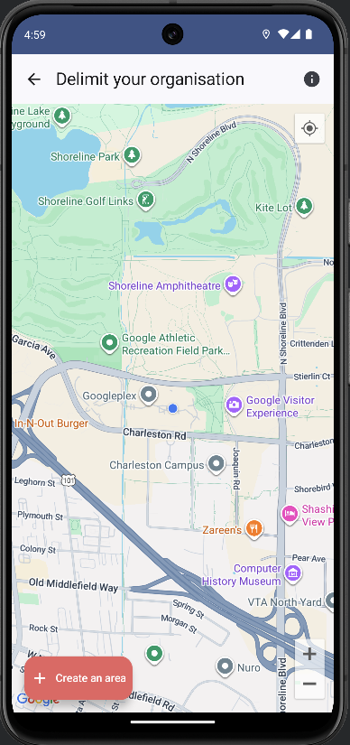
Statut | Cas de test | Commentaire
OK | L’application demande les accès à la localisation
OK | Le bouton d’information ouvre un petit menu explicatif de la page
OK | Appuyer longtemps sur la Map ajoute un marker
OK | Appuyer sur un marker ouvre un menu pour le supprimer
OK | Une fois que 3 marker sont sur la carte, on peut ajouter une zone dans l’organisation
OK | Les couleurs de l’application suivent le thème principal

